Какие прививки нужны взрослым? Проверь, есть ли они в твоем прививочном сертификате:

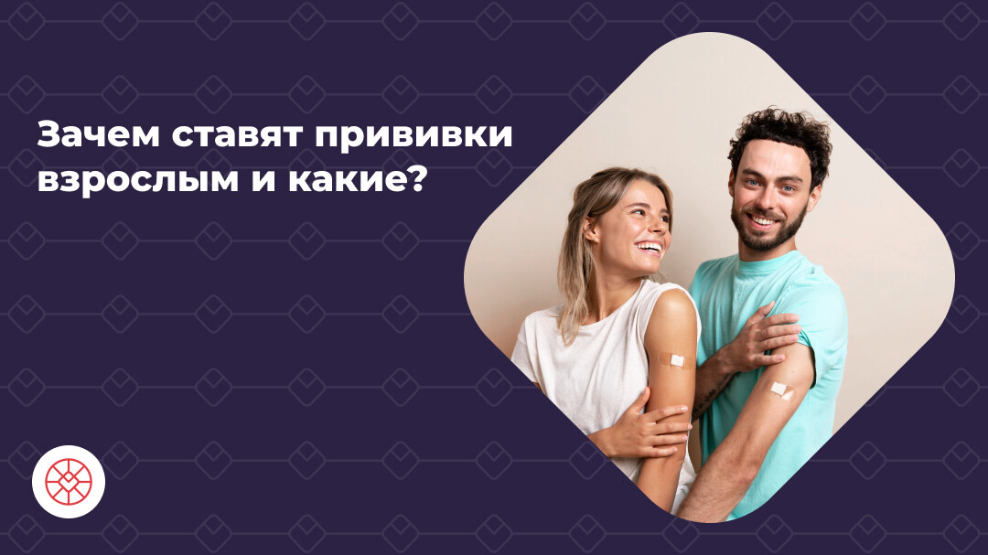

Ежегодно – прививка против гриппа.

Каждые 10 лет – вакцинация против дифтерии, столбняка.

Каждые 3 года (если ранее был пройден полный курс первичной вакцинации из трех прививок) – вакцинация против клещевого энцефалита.

По схеме 0-1-6 месяцев – вакцинация против гепатита В (Где 0 – первая прививка. Вакцина делается взрослым, если ранее прививка не была сделана в детском возрасте).

Женщины от 18 до 25, не беременные, вакцинируются против краснухи.

Взрослые до 35 лет - однократная вакцинация против кори.

От 18 до 45 лет – вакцинация против папилломавирусной инфекции по схеме 0-1-6 месяцев.

Вакцинация против пневмококковой инфекции. Спасет от таких заболеваний, как: бронхит, пневмония, гайморит, отит.

Перед поездкой в страны, расположенные в зоне тропиков желательно обезопасить себя вакцинами от дизентерии, желтой лихорадки, гепатита А, холеры, полиомиелита.